
Об установлении границ (черты) населенных пунктов Жарминского района
Совместные постановление акимата Жарминского района области Абай от 28 августа 2024 года № 1 и решение Жарминского районного маслихата области Абай от 28 августа 2024 года № 15/292-VIII. Зарегистрировано Департаментом юстиции области Абай 5 сентября 2024 года № 326-18
В соответствии с пунктом 5 статьи 108 Земельного кодекса Республики Казахстан, подпунктом 3) статьи 12 Закона Республики Казахстан "Об административно-территориальном устройстве Республики Казахстан", подпунктом 4) пункта 1 статьи 6, пунктом 2 статьи 31 Закона Республики Казахстан "О местном государственном управлении и самоуправлении в Республике Казахстан", акимат Жарминского района ПОСТАНОВЛЯЕТ и Жарминский районный маслихат РЕШИЛ:
1. Установить границы (черты) населенного пункта Акжальского сельского округа, учетного квартала 23-243-030 общей площадью 3979,1323 гектар согласно приложению к настоящему совместному постановлению и решению;
2. Государственному учреждению "Отдел земельных отношений Жарминского района области Абай" в порядке установленным законодательством Республики Казахстан обеспечить:
1) государственную регистрацию настоящего совместного постановления акимата Жарминского района и решения Жарминского районного маслихата в Департаменте юстиции области Абай;
2) размещение настоящего совместного постановления и решения на интернет-ресурсе акимата Жарминского района после его официального опубликования.
3. Контроль за исполнением настоящего совместного постановления и решения возложить на курирующего заместителя акима Жарминского района.
4. Настоящее совместное постановление и решение вводится в действие по истечении десяти календарных дней после дня его первого официального опубликования.
Исполняющий обязанности акима Жарминского района области Абай | С. Сатпеков
Председатель маслихата | М. Оспанбаев
Приложение к совместному
постановлению и решению
Акимата Жарминского района
от 28 августа 2024 года
№ 1 и
Жарминского районного
маслихата
от 28 августа 2024 года
№ 15/292-VIII
Схема (план) земельного участка
Место расположение: Область Абай, Жарминский район, Акжальский сельский округ
Общая площадь земельного участка: 3979,1323 га

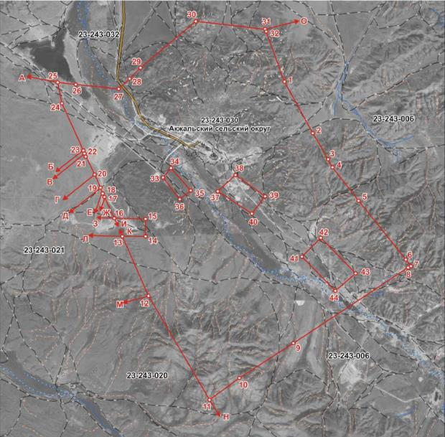

Смежные землепользователи:
от А до Б - земельный участок с кадастровым №23-243-021-080
от А до В - земельный участок с кадастровым №23-243-021
от В до Г - земельный участок с кадастровым №23-243-021-082
от Г до Д - земельный участок с кадастровым №23-243-021-080
от Д до Е - земельный участок с кадастровым №23-243-021-090
от Е до Ж - земельный участок с кадастровым №23-243-021-089
от Ж до З - земельный участок с кадастровым №23-243-021-088
от З до И - земельный участок с кадастровым №23-243-021-087
от И до К - земли учетного квартала 23-243-021
от К до Л - земельный участок с кадастровым №23-243-021-087
от Л до М - земельный участок с кадастровым №23-243-021-086
от М до Н - земельный участок с кадастровым №23-243-020-083
от Н до О - земли учетного квартала №23-243-006
от О до А - земли учетного квартал №23-243-032
Посторонние землепользователи:
земли учетного квартала-23-243-021

© 2012. РГП на ПХВ «Институт законодательства и правовой информации Республики Казахстан» Министерства юстиции Республики Казахстан

